Программа онлайн-семинара

«Воспитание с целью. Как формировать благородные качества детей и взрослых?»
__________________________________________________________________
дата проведения:
28 мая 2025 года
с 17.00 до 18.30 (МСК)

Спикер:
Степан Андреевич Зотов,
член Президиума и Первого Отряда Русского Космического Общества, педагог первой категории, писатель, философ.

Москва, 2025
Раздел 1. ОБЩАЯ ХАРАКТЕРИСТИКА СЕМИНАРА
Цель: презентация инструмента воспитания «Космоплан» для широкой аудитории родителей и педагогов.
Для кого семинар: родителей, социальных педагогов, учителей, педагогов дополнительного образования, психологов, преподавателей и студентов педагогических и психологических факультетов.
Актуальность темы:
Проект «Космоплан» — это не просто образовательная инициатива. Это дневник будущего, в котором каждый — особенно ребенок — фиксирует свое движение вперед: цели на 1, 5 и 15 лет, задачи, достижения, прочитанные книги, черты характера, которых хочется достичь, и людей, которые вдохновляют. Это формат, в котором внутренний рост становится видимым и осмысленным.
Проект «Космоплан» впервые вводит в процесс воспитания человеческое измерение — не только действия, но и внутренние ориентиры: благородство, честь, верность. Пусть трактовки этих понятий могут отличаться — их обсуждение уже делает человека более внимательным к себе и своему пути.
Формат прост и доступен! Можно распечатать образец или оформить обычную тетрадь — главное, начать. Сегодня это уже делают школьники на новых территориях, участники «Гагаринских отрядов» и турнира «Звездолет» Русского Космического Общества.
«Космоплан» должен быть у каждого — как личный документ пути, как символ осознанного выбора своего направления.
Проект не требует финансовых вложений — только воли.
Хотя инструмент задумывался как средство воспитания детей, его значение выходит далеко за эти рамки. Мы знаем, воспитание по-настоящему работает тогда, когда взрослые показывают пример. Рано или поздно дети будут спрашивать: «А где твой Космоплан?» — и взрослые поймут: соответствовать — это необходимость.
Так «Космоплан» становится новой культурной нормой – тем, что действительно работает.
Практическая значимость заключается в том, что мы разберем конкретные разделы Космоплана и способы их заполнения: как работать с жизненными целями, обязательствами и героями; как строить разговор с детьми о будущем и их самосознании; а также методы реализации благородных качеств на практике. В конечном итоге, мы обсудим, как воспитать человека, способного решать любые задачи на уровне созидателя.
  - Представление спикера семинара

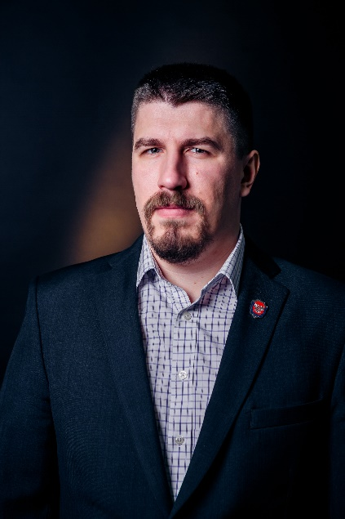
Зотов Степан Андреевич,
Член Президиума и Первого Отряда Русского Космического Общества.
- Писатель;
- Основатель литературного проекта «Империум Человека»;
- Автор системы военно-космических лагерей «Космодесант»;
- Работает в патриотическом воспитании детей и молодежи свыше 18 лет;
- Руководитель патриотической смены и программы «Школа Разведчиков» юбилейного лагеря «Селигер-2014»;
- Финалист конкурса «Лидеры России», треки «Наука» и «Культура», «Политика», конкурса наставников патриотического воспитания «Быть, а не казаться»;
- Два высших образования: юридическое (МГУ) и педагогическое (ФГБУ ИРДПО).

Раздел 2. СОДЕРЖАНИЕ семинара
2.1. Краткое содержание
Продолжительность — 90 минут
Тайминг
- Приветствие. Представление | 5 мин
- Система благородных качеств, мера развития | 10 мин
- Проект «Киноуроки в школах России» | 10 мин
- Космоплан и его структура | 15 мин
- Примеры практической работы по КП | 20 мин
- Последействие cеминара | 10 мин
- Ответы на вопросы | 20 мин

